
Republika e Kosovës
Republika Kosovo / Republic of Kosovo
Komuna e Rahovecit
Opština Orahovac/Municipality Rahovec



Procesverbal i TAKIMIT TË KRYETARIT ME PUNONJËSIT SHËNDETËSOR

SHËNIME PËRMBLEDHËSE TË TAKIMIT TË PARË KRYETARIT ME PUNONJËSIT SHËNDETËSOR
Nën kryesimin e Kryetarit të komunës z. Smajl Latifi dhe drejtores së DSHPS, Znj.Saranda Sallteku u mbajt takimi i parë për këtë vit me punonjësit shëndetsor.
Takimi filloi në orën 14: 00 (11 mars 2025), në këtë takim të pranishëm kanë qenë 49 punonjës shëndetësor, 18 meshkuj e 31 femra.

Takimin e kryesuan:
- Znj.Saranda Sallteku, drejtore e DSHPS
- Z. Smajl Latifi, Kryetar i Komunës

Të pranishëm ishin:
- Smajl Latifi, Kryetar i Komunës
- Fatmir Iska, Nënkryetar i Komunës
- Saranda Sallteku, drejtore e DSHPS
- Elbunit Kryeziu, u.d Drejtori i QKMF-së
- Zyrtar komunal
- Punonjës shëndetësor

Rend dite
- Bashkëbisedim për gjendjen aktuale në QKMF

PËRSHKRIM I PËRGJITHSHËM:

Saranda Sallteku, Drejtore DSHPS: Përshëndetje për të gjithë të pranishmit, ky është takimi i parë për këtë vit, takime të ngjashme do të ketë në vazhdimësi dhe se në këto takime do të diskutohet ecuria e punëve për këtë vit.
Elbunit Kryeziu, u.d. drejtor i QKMF-së: Përshëndetje për të gjithë të pranishmit.Ky është takimi i parë në kuadër të takimeve me punonjësit shëndetësor. Unë ju uroj një fillim vit të mbarë dhe punë e suksese të reja!
Smajl Latifi, kryetar i komunës së Rahoveci: Përshëndetje për të gjithë të pranishmit. Fillimisht ju uroj një vit të mbarë e suksesshëm e më shumë arritje për vitin 2024. Ju jemi mirënjohës për punën e juaj si dhe angazhimin që e tregoni qdo ditë,si: mjek, punëtor teknik, pediatër, Radiolog, mamograf. diskutuan për gjendjen e përgjithshme të shëndetësisë në komunën tonë, ekipin mobil të kujdesit shtëpiak, shërbimet pediatrike, shërbimet gjinekologjike, stomatologjike, laboratorët, gjendjen aktuale të furnizimeve me barna esenciale, reagensë, materiale e pajisje të reja shëndetësore dhe format e tjera të përkrahjes
Smajl Latifi, kryetar i komunës së Rahoveci: Ti mirëmbani dhe ruani pajisjet mjekësore, sepse janë investime koxha të kushtueshme. Gjendja në maternitet-Po ju jap një lajm që këtë vit për qdo lindje subvencionimi është 500 euro. Këtë vit vizitat mjekësore në shkolla të vazhdojnë prapë 2 (dy) herë në vit.Kujdestaria në barnatore 24 orë nuk po respektohet.
Lajmin e takimit të kryetari me punonjësit shëndetësor mund ta gjeni në këtë vegëz: https://www.facebook.com/share/p/1ABxiwyNoP/

Takimi përfundoi në orën: 15:20

DËSHMI NGA TAKIMI I KRYETARIT ME PUNONJËSIT SHËNDETSOR

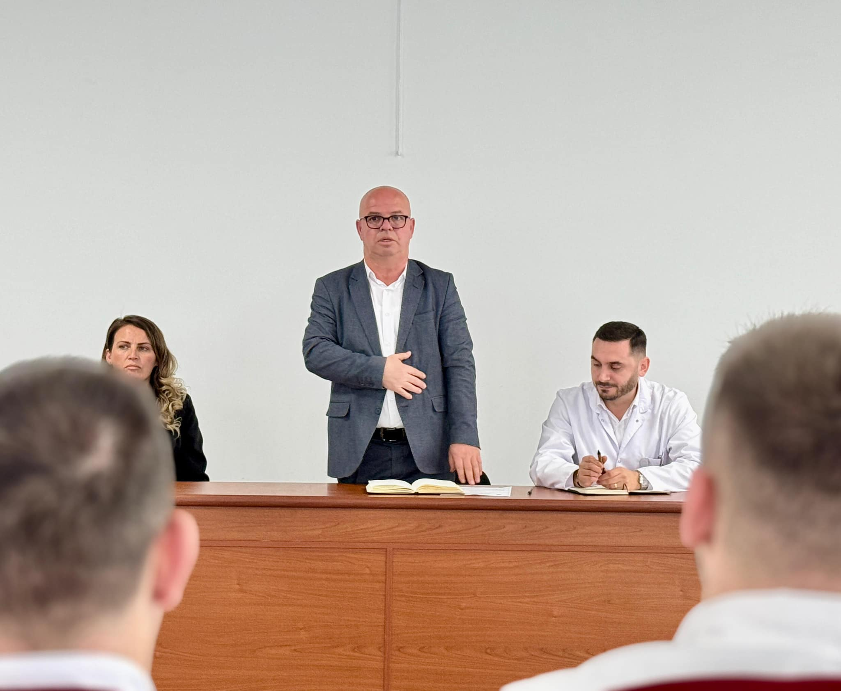

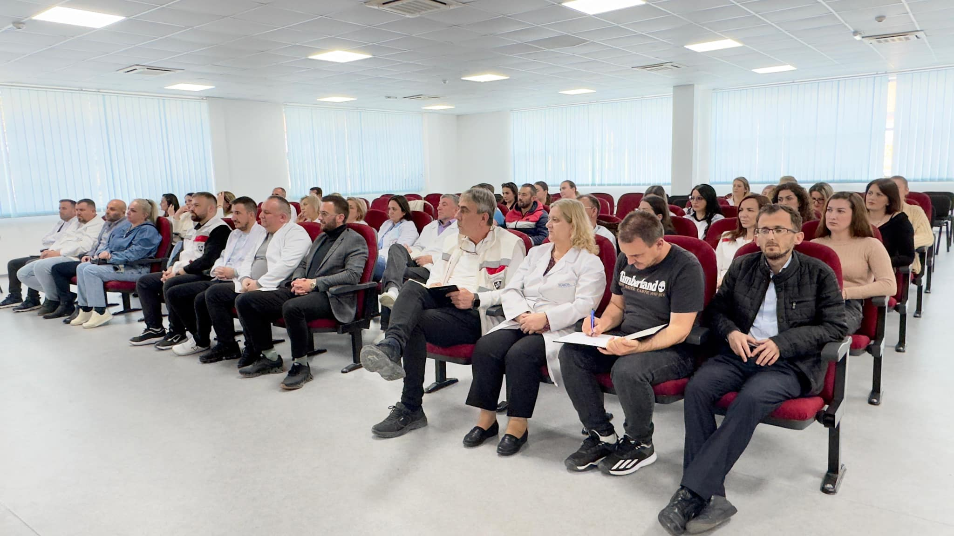

Blerta Gashi
Zyra e Informimit
______________

Rahovec, mars 2025

